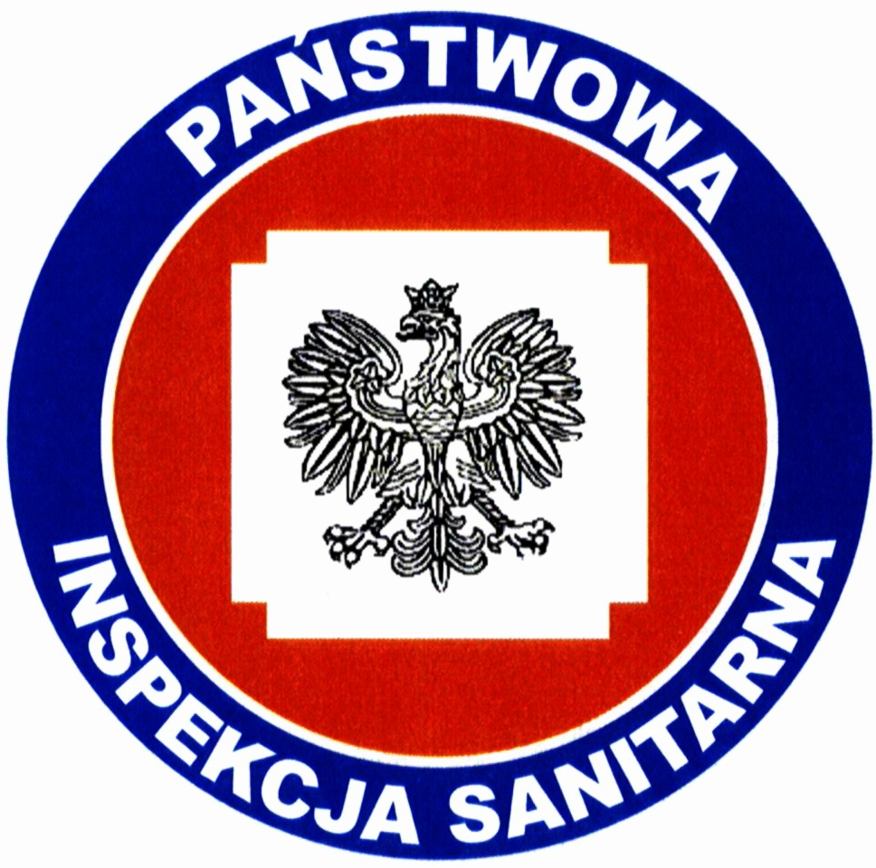 | PAŃSTWOWY POWIATOWY INSPEKTOR  SANITARNY w NYSIE  ul. Żeromskiego 7/9, 48-304 Nysa  sekr. tel. 77 4352553, 77 4352883, fax 77 4330079  e-mail: sekretariat@pssenysa.pl
HK.43260.6.5.2018.AO Nysa, dnia 29.10.2018

ORZECZENIE

Zgodnie z § 21 ust. 1 pkt 1 oraz ust. 8 rozporządzenia Ministra Zdrowia z dnia 07.12.2017r. w sprawie jakości wody przeznaczonej
do spożycia przez ludzi (Dz. U. z dnia 11 grudnia 2017r., Poz. 2294),
na podstawie sprawozdań z badań próbek wody nr 2569/09/2018/F/1
oraz nr 2569/09/2018/M/1, pobranej z wodociągu publicznego
w Jarnołtówku (stacja pomp w Jarnołtówku – woda uzdatniona) w dniu 26.09.2018r., w ramach kontroli wewnętrznej, prowadzonej zgodnie
z ustalonym harmonogramem pobierania próbek wody na 2018 rok, Państwowy Powiatowy Inspektor Sanitarny w Nysie

stwierdza

przydatność wody do spożycia przez ludzi, w zakresie zbadanych parametrów grupy A.

Oznaczone wskaźniki mikrobiologiczne i fizykochemiczne wody spełniają wymagania określone w załączniku nr 1 do powołanego rozporządzenia.

Państwowy Powiatowy
Inspektor Sanitarny w Nysie

